### НАСОСЫ

Насосами называются гидравлические машины, предназначенные для перемещения жидкостей под давлением. Насос совершает работу за счет энергии, получаемой от двигателя. Часть этой энергии теряется на преодоление гидравлических сопротивлений, другая часть расходуется на создание избыточного давления, благодаря которому и обеспечивается движение жидкости от насоса к месту ее потребления.

По принципу действия различают три основных класса насосов:

* лопастные (насосы обтекания);
* вихревые (насосы увлечения);
* объемные (насосы вытеснения).

К классу лопастных относятся насосы, у которых энергия двигателя передается жидкости в процессе обтекания лопастей колеса и их силового воздействия на поток.

К вихревым относятся насосы, у которых энергия двигателя преобразуется в энергию жидкости в процессе интенсивного образования и разрушения вихрей при увеличении быстро движущимися частицами жидкости в ячейках колеса медленно движущихся частиц жидкости в боковых или охватывающих верхнюю часть колеса каналах (вихревой эффект). При движении жидкости в колесе вихревого насоса между участками всасывания и нагнетания может также наблюдаться и центробежный эффект.

К объемным относятся насосы, в которых повышение энергии жидкости происходит в процессе вытеснения в напорный трубопровод жидкости из замкнутого рабочего пространства насоса поршнем, плунжером или мембраной, имеющими возвратно-поступательное движение, или при вытеснении жидкости зубьями шестерен, винтами, кулачками, вдвижными скользящими пластинами при вращательном движении (роторные насосы).

Основными параметрами насосов, определяющими диапазон изменения режимов работы насосной станции, состав ее оборудования и конструктивные особенности, являются напор, подача, мощность и коэффициент полезного действия.

***Напор***представляет собой приращение удельной энергии жидкости на участке от входа в насос до выхода из него. Выраженный в метрах напор насоса определяет высоту подъема или дальность перемещения жидкости.

***Подача***характеризуется объемом жидкости, подаваемой насосом в напорный трубопровод в единицу времени, м3/ч.

***Мощность***,затрачиваемая насосом, необходима для создания нужного напора и преодоления всех видов потерь, неизбежных при преобразовании подводимой к насосу механической энергии в энергию движения жидкости по трубопроводам. Измеряемая в кВт мощность насоса определяет мощность приводного двигателя и суммарную (установленную) мощность насосной станции.

***Коэффициент полезного действия***учитывает все виды потерь, связанных с преобразованием насосом механической энергии двигателя в энергию движущейся жидкости. КПД определяет экономическую целесообразность эксплуатации насоса при изменении остальных его рабочих параметров (напора, подачи, мощности).

# ЦЕНТРОБЕЖНЫЕ НАСОСЫ

# Классификация центробежных насосов

Центробежные насосы различаются:

**По числу колес:**

а) одноколесные или одноступенчатые, повышение давления достигается увеличением частоты вращения колеса, однако она ограничивается прочностью колеса; одним колесом создается давление, близкое 0,4-5,5 МН/м2.

б) многоколесные, или многоступенчатые, для больших давлений, состоят из нескольких колес 2, 3, 4, 5, вращающихся с валом 7 в общем корпусе (рис. 34 стр. 46); жидкость через всасывающий патрубок 1 подводится к центру колеса 2, а с. периферии этого колеса подается к центру следующего колеса 3, и т. д. до нагнетательного патрубка 6. Производительность многоколесных насосов теоретически такая же, как у одноступенчатого насоса с колесом таких же размеров при той же частоте вращения; теоретическое давление многоступенчатого насоса приблизительно равно сумме давлений, развиваемых каждым колесом в отдельности. Количество колес до 10-12.

Многоступенчатые насосы имеют относительно высокий К.П.Д., т.к. в них уменьшается перетекание жидкости с периферии колеса к входу через щели между колесами и неподвижными частями.

**По создаваемому давлению:**

а) низкого давления - до 2-105 Н/м2;

б) среднего давления - до 6-105 Н/м2;

в) высокого давления - свыше 6-105 Н/м2.

**По способу подвода жидкости к колесу:**

а) с односторонним подводом (всасыванием) жидкости к колесу;

б) с двусторонним подводом; жидкость входит в колесо с двух сторон.

**По расположению вала насоса:**

а) горизонтальные;

б) вертикальные, применяются чаще всего для откачивания воды из глубоких колодцев, скважин.

**По способу разъема корпуса:**

а) с горизонтальным разъемом - корпус делится горизонтальной плоскостью на две части - нижнюю и верхнюю (крышку);

б) с вертикальным разъемом; эти насосы называются секционными, так как корпус состоит из нескольких секций (по числу колес), которые стягиваются между собой стяжными (анкерными) болтами.

**По способу отвода жидкости из рабочего колеса в камеру:**

а) спиральные, в которых жидкость через рабочие колеса поступает непосредственно в спиральный корпус и далее в нагнетательный трубопровод;

б) турбинные, в которых жидкость из рабочего колеса поступает в спиральный корпус через направляющий аппарат, представляющий собой неподвижное кольцо с лопатками.

**По способу соединения с двигателем:**

а) соединяемые непосредственно с электродвигателем;

б) турбонасосы, где насос приводится от паровой турбины;

в) моноблочные насосы, в которых рабочее колесо насажено непосредственно на вал электродвигателя.

**По назначению:**

а) водопроводные;

б) канализационные;

в) специальные - шламовые багерные, для перекачивания нефти, кислот, шахтной воды, горячей воды, соков, молока, для намыва грунта и др.

# Принцип действия центробежных насосов

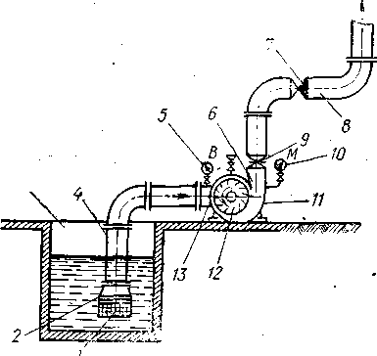

Наиболее распространены центробежные насосы ввиду простоты конструкции и удобства эксплуатации. Главными частями центробежного насоса являются рабочее колесо 12 с изогнутыми лопатками, посаженное на валу, и неподвижный корпус спиральной формы, изолирующий колесо от внешней среды. Корпус насоса имеет патрубки 13 и 6 для присоединения его к всасывающему 4 и нагнетательному трубопроводу 8. Между всасывающим патрубком корпуса и колесом во избежание циркуляции жидкости внутри насоса устраивается лабиринтное уплотнение.

Центробежный насос не может быть пущен в работу без предварительной заливки, так как возникающая при вращении рабочего колеса центробежная сила из-за небольшой плотности воздуха (по сравнению с плотностью жидкости) недостаточна для создания требуемого разрежения. Поэтому перед пуском всасывающий трубопровод и корпус насоса должны быть предварительно залиты жидкостью. Приемный клапан 2 служит для того, чтобы эта жидкость не уходила в резервуар 3, а приемная сетка 1 предохраняет насос от загрязнения.

При вращении рабочего колеса жидкость, залитая в насос перед его пуском, увлекается лопатками, под действием центробежной силы движется от центра колеса к периферии вдоль лопаток и подается через спиральную камеру в нагнетательную трубу. Поэтому на входе в колесо в том месте, где всасывающая труба примыкает к корпусу, создается разрежение, под действием которого вода из водоема всасывается в насос. Таким образом, устанавливается непрерывное движение жидкости из водоема 3 через всасывающую трубу 4, насос 11, задвижку 9, обратный клапан 7 в нагнетательную трубу 8. На насосе устанавливают вакуумметр 5 и манометр 10.

# Детали центробежных насосов

**Корпус насоса** составляют все неподвижные детали его проточной части: всасывающий (приемный) и напорный патрубки, каналы подвода к рабочим колесам и отвода от них, переводные (обратные) каналы в многоступенчатых насосах и др. Вся внутренняя полость корпуса при работе насоса заполнена перекачиваемой жидкостью и находится под давлением. Для обеспечения лучшей всасывающей способности насоса скорость входа жидкости должна быть не более 1-2 м/с.

Для одноступенчатого насоса корпус выполняется в виде спирали; в современных насосах он разъемный по горизонтальной плоскости. Такая конструкция позволяет очень легко и быстро разбирать насос; для этого достаточно снять верхнюю половину корпуса, а затем, освободив вал от подшипников, поднять его вместе с колесами.

В многоступенчатых насосах турбинного типа с направляющим аппаратом корпус состоит из нескольких секций в зависимости от числа колес. Секция корпуса вместе с колесом и направляющим аппаратом образует одну ступень насоса. Последняя секция имеет вид спирали. Секции разъемные в вертикальной плоскости и стягиваются анкерными болтами. В верхней части корпуса каждая ступень (секция) насоса имеет отверстие для заливки насоса и краник для выпуска воздуха; в нижней части отверстия для выпуска воды при разборке или остановке насоса в зимнее время. В насосах спирального типа корпус общий для всех колес и имеет разъем в горизонтальной плоскости.

Спиральная камера корпуса центробежного насоса служит для плавного отвода жидкости из рабочего колеса в нагнетательную трубу и для непрерывного уменьшения скорости движения жидкости (кинетической энергии) с целью повышения давления, т. е. увеличения потенциальной энергии.

Из условий износа трубопровода и во избежание гидравлического удара скорость движения жидкости в трубопроводе ограничена. Так как скорость жидкости при выходе из спиральной камеры больше скорости в нагнетательной трубе, нагнетательный патрубок выполняется расходящимся. При этом для достижения более высокого К.П.Д. угол конусности нагнетательного патрубка берется в пределах (8-10)°. В таком патрубке, вследствие увеличения живого сечения, скорость уменьшается, давление увеличивается (на основании уравнения Бернулли) и происходит дальнейшее превращение кинетической энергии движения в потенциальную энергию давления.

Корпус у центробежных насосов отливается из чугуна, а при высоких давлениях - из стали. Для насосов, перекачивающих жидкость с содержанием до 65% взвешенных твердых частиц (например, шламовых), применяется отбельный чугун, а также стальные штампованные лопатки. Для предохранения от износа корпуса таких насосов внутри снабжаются так называемыми бронедисками. В настоящее время освоен выпуск насосов из пластмасс (например, из винипласта) для перекачивания кислот и других разъедающих жидкостей.

**Рабочее колесо** (рис. 27 стр 40) состоит из двух дисков: первого *1* со втулкой, который насаживается на вал, к второго *2* в виде широкого кольца. Между дисками имеются лопатки *3,* отогнутые назад относительно направления вращения колеса. Лопатки образуют криволинейные каналы. Толщина лопатки в колесе, отлитом из бронзы и стали 3-5 мм, из чугуна 6-10 мм. Число лопаток равно 2-12 в зависимости от назначения и конструкции колеса. Например, у насосов, перекачивающих жидкости со взвешенными твердыми телами (шламовые насосы), 2-4 лопатки, чтобы твердые примеси более легко проходили через насос.

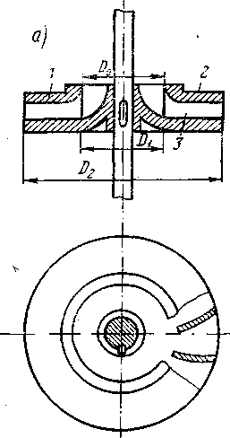

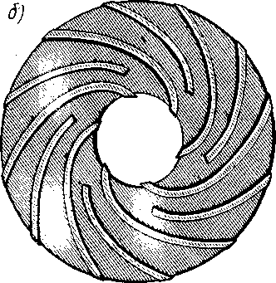

#### Рис. 2. Рабочие колеса центробежных насосов

Изображенное на рис. 2а колесо называется закрытым. Если колесо не имеет переднего диска 2, то оно называется открытым. При большой разности между внутренним и внешним диаметрами колеса ввиду большого количества лопаток не все лопатки доходят до центра колеса, а через одну, чтобы не уменьшать живого сечения на входе в колесо (рис. 2б).

### Рис .3. Рабочее колесо

**с двусторонним всасыванием**

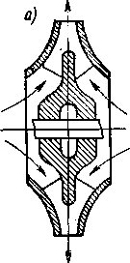

Колесо с двусторонним всасыванием представляет собой как бы два колеса с односторонним всасыванием, сложенные задними дисками.

Материал для колес выбирается в зависимости от рода перекачиваемой жидкости и быстроходности насоса. Колеса, применяемые при окружной скорости до 80 м/с, преимущественно отливаются из бронзы, так как она выдерживает большие обороты, легко поддается обработке и хорошо противостоит коррозии, которая чаще всего появляется при большой частоте вращения. Бронзу можно заменять сталью. Для насосов низкого давления (окружная скорость не превышает 35-40 м/с) колеса изготовляются из чугуна. Для крупных насосов, перекачивающих чистые неразъедающие жидкости, колеса отливаются из обычной углеродистой стали. Стальные колеса допускают окружную скорость до 300 м/с. При перекачивании жидкости в химической промышленности применяются колеса из керамики, кремнистых кислотоупорных чугунов. Однако эти материалы очень хрупкие и ввиду действия центробежных сил вы­держивают лишь ограниченное число оборотов. Следовательно, давление таких насосов невелико.

**Вал насоса** изготовляется из углеродистой стали. Для работы с коррозионными жидкостями применяются валы из нержавеющей стали. Валы из бронзы или из стали с бронзовой защитной втулкой изготовляются только для работы с химически активной жидкостью. Колеса закрепляются на валу при помощи шпонки и установочных гаек. На вал насаживается муфта для соединения с двигателем.

**Сальники** служат для уплотнения в местах выхода вала из корпуса. В зависимости от места установки различаются напорный и всасывающий сальники. Первый устанавливается на нагнетательной стороне, чтобы жидкость не вытекала из насоса, а второй на всасывающей, чтобы воздух не попадал в насос.

Для этого к кольцу сальника подводится вода под давлением, которая, растекаясь в сальнике, создает хороший водяной затвор. В качестве набивки применяется асбестовый просаленный шнур квадратного сечения, который нарезается на отдельные куски с косыми срезами и вставляется в сальниковую коробку отдельными кольцами; используется также хлопчатобумажный шнур, пропитанный салом или парафином. Не рекомендуется применять круглый шнур, а также шнур, пропитанный графитом, так как при этом сальники нагреваются, а вал истирается.

**Подшипники** в центробежных насосах бывают с кольцевой смазкой, шариковые упорные, гребенчатые. Упорные и гребенчатые подшипники воспринимают осевое давление, если отсутствуют другие разгружающие средства. В некоторых конструкциях, подшипники снабжены приспособлениями для принудительной циркуляции масла и водяным охлаждением. Вкладыши подшипников заливаются баббитом.

# Конструкции центробежных насосов

**Рис. 4. Центробежный насос с**

**двусторонним входом жидкости**

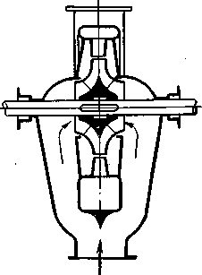

**Насосы НД** - насосы с двусторонним входом, предназначены для перекачивания чистой воды с t < 80°С. Они выпускаются низкого, среднего и высокого давления НДн, НДс, НДв. Цифры в марке насоса (16НДс, 4НДв) означают диаметр напорного патрубка в метрах, увеличенный в 40 раз.

Корпус насоса чугунный с горизонтальным разъемом. Это позволяет удобно и легко вскрывать корпус для осмотра, ремонта, замены колеса без демонтажа трубопроводов, присоединенных к нижней части насоса. С электродвигателем насос соединяется непосредственно при помощи упругой муфты. Направление вращения вала - против часовой стрелки, если смотреть со стороны муфты. Вода подводится к колесу с двух сторон, благодаря этому уравновешиваются осевые усилия на колесе, а производительность насоса удваивается. Если насос используется для перекачивания морской воды, то рабочее колесо, уплотняющие защитные кольца и втулки изготовляются из бронзы, вал - из нержавеющей стали.

Производительность насосов НД составляет 25-1400 л/с; они развивают давление (1-10)×105 Н/м2. Диаметр рабочих колес 265-900 мм; η = 0,64-0,92. Наибольшая допустимая вакуумметрическая высота 5 м; масса 660-5000 кг, Входной и напорный патрубки расположены горизонтально и направлены в разные стороны. Насосы НДн выпускаются трех размеров (16НДн, 20НДн, 24НДн; масса их 660-5000 кг); насосы НДс - шести размеров (6НДс; 12НДс; 14НДс; 18НДс; 20НДс; 22НДс; масса - 280-5750 кг); насосы НДв - четырех размеров (4НДв; 5НДв; 6НДв; 8НДв; масса - 285-950 кг).

**Центробежные насосы типа** К - центробежные консольные, одноступенчатые с рабочим колесом одностороннего входа, предназначены для перекачивания чистой воды с t<80°С. Буквы и цифры, составляющие марку насоса типа К, означают: первая цифра - диаметр входного патрубка, увеличенный в 40 раз; К - консольный, последняя цифра - коэффициент быстроходности.

Основные детали насоса: корпус, рабочее колесо, опорная стойка, крышка с патрубком - чугунные. Входной патрубок направлен по оси вала, напорный - горизонтально, но может быть повернут на 90°, 180° и 270°. Насосы непосредственно соединяются с электродвигателем упругой муфтой. Вал вращается против часовой стрелки, если смотреть со стороны муфты.

Насосы этого типа рассчитаны на производительность 3-100 л/с, давление (1,5-9,8)×105 Н/м2; n =1450-2900 об/мин. Диаметр рабочих колес 132-328 мм, полный к.п.д. 0,50-0,84.

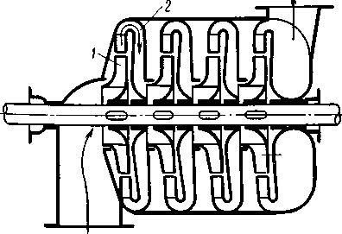

**Секционные насосы -** многоступенчатые центробежные насосы. Они собираются из нескольких секций, каждая из которых составляет одну ступень и состоит из одного колеса, направляющего аппарата и соответствующей части корпуса. Секции стягиваются между собой болтами. Особенностью и преимуществом секционных насосов является возможность изменения давления путем изменения числа секций. Когда нужно увеличить давление, ранее удаленные секции можно поставить на место.

**Рис. 5. Схема многоколесного центробежного насоса**

**с последовательным соединением**

Многоступенчатые секционные насосы имеют ряд недостатков:

а) развивается большое осевое усилие;

б) небольшой срок службы;

в) у секционных насосов с направляющими аппаратами к.п.д. ниже, чем у спиральных насосов;

г) так как вал секционных насосов должен быть более жесткий (большого диаметра), то диаметр входного отверстия колеса больше, следовательно, длина лопатки меньше и давление меньше, чем у спиральных насосов.

**Специальные центробежные насосы**

**Шламовые насосы** по принципу действия ничем не отличаются от обыкновенных центробежных насосов. Колесо закрытого типа имеет 2-4 лопатки, чтобы шлам легче проходил по межлопаточным каналам. Спиральная камера более широкая, чем у насосов других типов.

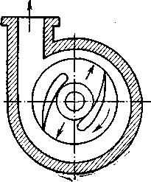

**Рис. 6. Двухлопастной насос**

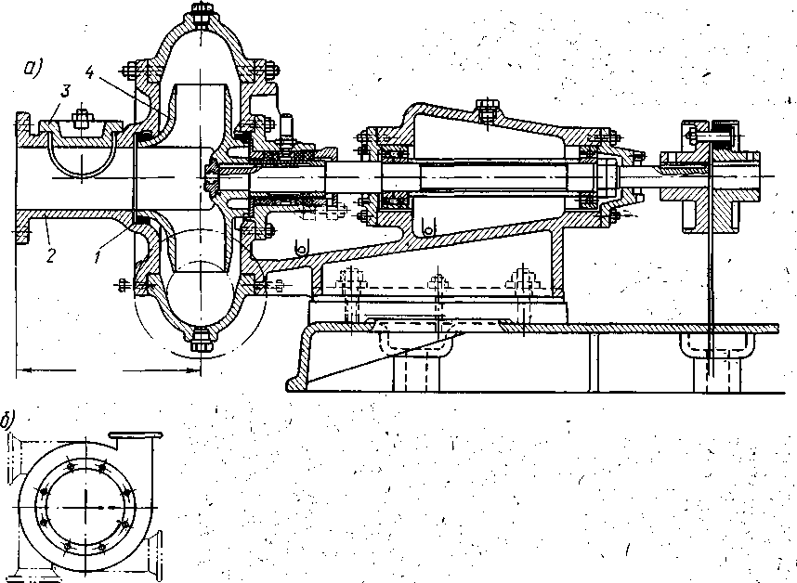

Для чистки насоса входной патрубок, имеет специальный люк 3. Колесо 4 и корпус насоса уплотнены кольцом 1. Они изготовляются из износостойкого материала. Рабочие колеса шламовых насосов изнашиваются в течение 2-З месяцев, после чего производительность насоса резко падает. Стальные колеса восстанавливаются, наплавкой твердым сплавом, которая затем шлифуется. Биение колес не должно превышать 0,2 мм.

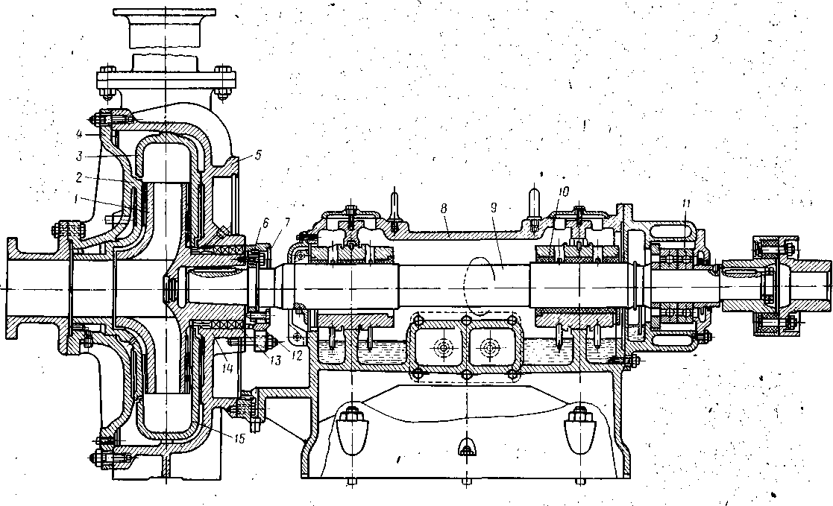

Песковый насос 6П-7 - одноступенчатый, центробежный, консольного типа с рабочим колесом одностороннего входа. Буквы и цифры, составляющие марку насоса, означают: 6-диаметр патрубка [м], увеличенный в 40 раз; П - песковый; 7 - 1/10 округленного коэффициента быстроходности. Насосы 6П-7 применяются для перекачивания жидкости с песком, а 6Б-7 - для гидрозолоудаления (багерные насосы). Производительность насоса 80-130 л/с при давлении (4-4,5)×105 Н/м2.

Основные детали насоса: корпус 5, крышка корпуса 4 и опорная стойка 8 изготовлены из чугуна; рабочее колесо 1 из хромистой стали, вал 9 из углеродистой стали. Входной патрубок насоса расположен горизонтально, напорный - под углом 90° к оси насоса и направлен вверх. Для защиты от быстрого износа взвешенными частицами гидросмеси корпус, крышка и напорный патрубок снабжены бронедисками 2 и 3 из литой стали. Рабочее колесо - закрытое, посажено на вал на шпонке и закреплено упорным кольцом 6 и болтами 7. Сальник насоса состоит из корпуса 14, отлитого заодно с корпусом насоса, крышки сальника 12 и мягкой просаленной хлопчатобумажной набивки 13, Торцовые (отбойные) лопатки 15 на обратной стороне рабочего колеса уменьшают износ корпуса насоса, так как значительно сокращают количество гидромассы, поступающей в полость между бронедисками и дисками рабочего колеса через отверстия _в корпусе и крышке насоса. Для этой же цели в полость между бронедисками и дисками рабочего колеса подводится вода под давлением. В опорной стойке 8 размещены два подшипника скольжения 10 со вкладышами, залитыми баббитом, и кольцевой смазкой. Осевая сила воспринимается пятой, состоящей из двух радиальных подшипников 11.

Насос 6П-7 выпускается с упругой муфтой для непосредствен­ного соединения с электродвигателем. Вал вращается против ча­совой стрелки, если смотреть со стороны привода. Технические характеристики насоса типа 6П-7 приведены в табл. 1.

Таблица 1

|  |  |  |  |  |  |  |  |  |  |  |
| --- | --- | --- | --- | --- | --- | --- | --- | --- | --- | --- |
| Марка | Подача | | Давление, Н/м2 | Частота вращения, об/мин | Мощность на валу, кВт | | КПД,% | Допуск. вакуумметр. высота, м | Диаметр рабочего колеса, мм | Масса, кг |
| м3/ч | л/с | насоса | эл/двигателя |
| 6П-7 | 320 | 89 | 4,5×10 | 960 | 83,6 | 115 | 47 | 6 | 560 | 1670 |
| 400 | 111 | 4,2×10 | 91,4 | 50,5 |
| 470 | 130 | 3,9×10 | 99,0 | 51 |

**Песковые насосы типа НП** выпускаются двух модификаций: с боковым подводом и центральным. Буквы и цифры, составляющие марку насосов типа НП (например, 6НП) означают; 6 - диаметр патрубка в м, увеличенный в 40 раз; Н - насос, П - песковый. Насосы одноступенчатые, предназначены для перекачивания 23-ь500 м3/ч пульпы или песка, взвешенного в воде (до 65% по весу), при давлении 6-30 м столба жидкости. К.П.Д. насосов 25-45%. Крупность транспортируемых частиц - 2ч-25мм. Выпускаются четыре размера насосов: 2НП, 4НП, 6НП и 8НП. Входной патрубок расположен горизонтально. Напорный патрубок отлит заодно с корпусом насоса и направлен вверх. Рабочее колесо одностороннего входа, закрытое, неразгруженное и отличается от обычных рабочих колес более толстыми дисками и лопатками. Рабочее колесо, корпус и сменный промежуточный бронедиск изготовляются из отбельного чугуна. Срок службы рабочего колеса (при работе на пульпе) около 3 мес., бронедиска и корпуса - около 4 мес. Осевая сила воспринимается шарикоподшипниками, которые смазываются жидким маслом. Технические характеристики насосов типа НП приведены в табл. 2. Насосы НП должны работать с подпором. Вал насоса вращается по часовой стрелке, если смотреть со стороны привода. Запасными частями являются рабочее колесо и промежуточный бронедиск, как наиболее изнашивающиеся.

Таблица 2

|  |  |  |  |  |
| --- | --- | --- | --- | --- |
| Марка  насоса | Средняя подача ,м3/ч при содержании твердых частиц, % | | | |
| 5 | 25 | 50 | 65 |
| 2НП | 40 | 32 | 25 | 23 |
| 4НП | 114 | 102 | 80 | 68 |
| 6НП | 227 | 194 | 160 | 136 |
| 8НП | 598 | 498 | 375 | 340 |

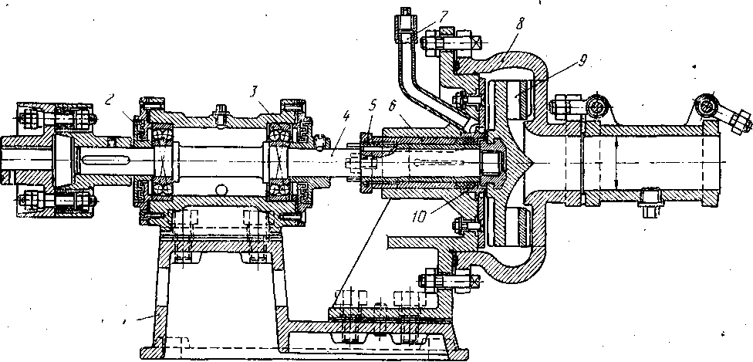

Рис. 9. Насос НП с центральным подводом

1 - станина; 2 - гребенчатые крышки уплотнителя; 3 - шарикоподшипники; 4 - вал; 5 - уплотняющее кольцо; 6 - предохранительная трубка вала; 7 - трубка, подводящая воду к сальнику; 8 - корпус; 9 - рабочее колесо; 10 - сальник

**Насосы Гр** предназначены для перекачивания абразивных гидросмесей-пульп при наличии в них твердых включений (грунта, золы, шлака и т. п.). Например, багерные насосы—для гидроудаления золы и шлака из топок. Рабочее колесо широкое закрытое. Все основные детали насоса, соприкасающиеся с рабочей жидкостью, выполнены из специального износостойкого сплава. Сальник охлаждается проточной водой, в нем создается противодавление, препятствующее проникновению в сальник пульпы. Разъемная конструкция позволяет быстро заменить износившуюся деталь без демонтажа всего насоса. Технические характеристики насосов этого типа приведены в табл. 7.

Таблица 2.3.

|  |  |  |  |  |
| --- | --- | --- | --- | --- |
| Показатели | Марка насоса | | | |
| 3Гр-8м | 5Гр-8и | 8Гр-8м | 12Гр-8А |
| Производительность, м3/ч | 50 | 150 | 400 | 1330 |
| Напор, м. ст. жидк. (вода со шлаком) | 15 | 33 | 36 | 55 |
| Диаметр рабочего колеса, мм | 225 | 325 | 500 | 840 |
| Диаметр всасывающего патрубка, мм | 80 | 125 | 200 | 300 |
| Диаметр нагнетательного патрубка,мм | 72 | 100 | 150 | 300 |
| Мощность, кВт | 10 | 40 | 125 | 570 |
| Частота вращения, об/мин | 1450 | 1470 | 985 | 740 |
| Масса, кг | 425 | 945 | 2151 | 10500 |

**Фарфоровые насосы.** Насосы типов 5х-7ф и ЦКН (центробежный керамический насос) - одноколесные, горизонтальные, с односторонним подводом жидкости, состоят из следующих основных частей: корпуса, крышки корпуса, рабочего колеса, станины, вала и плиты. Проточная часть насоса, корпус, крышка корпуса, рабочее колесо, а также защитная втулка вала и нажимная букса сальника - выполнены из твердого фарфора. Корпус и крышка защищены от механических повреждений чугунной броней. Все металлические детали насоса покрыты кислотостойкой эмалевой краской.

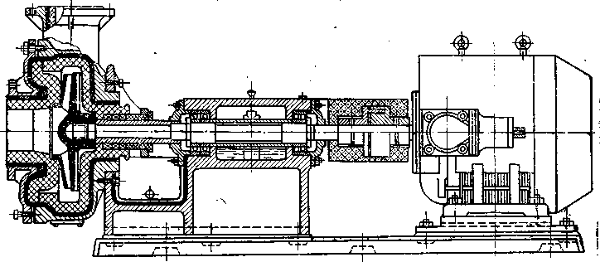

Таблица 4.

|  |  |  |  |  |  |
| --- | --- | --- | --- | --- | --- |
| Показатели | Тип насоса | | | | |
| ЦКН 25/25 | ЦКН 40/40 | ЦКН 65/50 | ЦКН 100/80 | 5х-7ф |
| Производительность,м3/ч | 8,5 | 20 | 27 | 50,2 | 90 |
| Давление, Н/м2 | 1×10 | 18×10 | 22×10 | 30×10 | 10×10 |
| Мощность электродвигателя, кВт | 1,7 | 2,8-4,5 | 4,4-7,0 | 10-20 | 21,5 |
| Частота вращения, об/мин | 1420 | 1420 | 1440 | 1460 | 1470 |
| Диаметр рабочего колеса, мм | 200 | 250 | 275 | 330 | 330 |
| Масса, кг | 174 | 239 | 320 | 510 | 775 |

# Пуск и остановка центробежных насосов

Перед пуском в эксплуатацию насос и всасывающий трубопровод заливают жидкостью вплоть до нагнетательного патрубка. Насос заливают до тех пор, пока через контрольные краники не будут бить чистые струйки воды без воздушных пузырьков; после этого контрольные краники закрывают. Перед пуском насоса проверяют, закрыты ли задвижка на нагнетательном трубопроводе и краны на манометре и вакуумметре. Если насос пускают при открытой нагнетательной задвижке, то это обязательно вызовет перегрузку электродвигателя, в результате чего может сгореть его обмотка.

При пуске насоса открывают кран у манометра и включают электродвигатель. Насос приводят в движение постепенно и лишь тогда, когда будет достигнута требуемая скорость вращения и манометр покажет соответствующее давление, открывают кран у вакуумметра и начинают постепенно открывать регулирующую задвижку на напорном трубопроводе до получения требуемой производительности.

При пуске насоса в эксплуатацию или после окончания ремонта необходимо удостовериться в соответствующем направлении вращения колеса или ротора насоса (многоступенчатого) и электродвигателя. На многоступенчатых насосах нужное направление вращения колеса определяется по стрелке на корпусе или по напорному патрубку. У спиральных насосов вращение должно быть направлено в сторону расширения спирали. В случае несоответствия вращения следует пересоеденить концы фаз, питающих электродвигатель.

Центробежный насос останавливают в следующем порядке: сначала медленно закрывают задвижку на напорном трубопроводе, затем - кран у вакуумметра, выключают электродвигатель, закрывают краны у манометра и на трубопроводах, подводящих воду для заливки сальников и охлаждения подшипников, и, наконец, выпускают воду из насоса и из всасывающей трубы (зимой).

# Уход за центробежным насосом

Во время работы насоса необходимо следить за исправным состоянием арматуры. В местах присоединения всасывающей трубы должна быть обеспечена достаточная плотность, чтобы не про­сачивался воздух. Если насос при работе вибрирует, необходимо •его остановить и найти причину. Насос периодически разбирают для чистки. Перед сборкой внутренние поверхности следует густо смазывать тавотом.

Во время работы насоса необходимо следить за количеством и качеством смазки в подшипниках. Масло должно быть на уровне по маслоуказателю. Для подшипников насоса следует применять только цилиндровое масло, которое нужно менять периодически, промывая подшипники керосином (для некоторых насосов рекомендуют производить смену масла после 800-1000 ч работы). Смазочное кольцо подшипников должно свободно вращаться вместе с валом. Необходимо тщательно следить за температурой подшипников, которая не должна превышать температуру машинного помещения более чем на (40-50)°. Для обеспечения достаточной плотности в сальниках их следует своевременно подтягивать. Они должны быть затянуты так, чтобы вода просачивалась редкими каплями. Периодически сальники набивают. При негодности набивку полностью меняют. Если насос работает в неотапливаемом помещении, то в зимнее время необходимо следить за тем, чтобы насос и трубопровод на время остановки не остались заполненными водой. Длительная и бесперебойная работа насосной установки возможна только при содержании ее в чистоте, точном соблюдении правил технической эксплуатации, устранение мелких дефектов тотчас же после их обнаружения, своевременном и качественном ремонте. Полное использование мощности оборудования, постоянное поддержание его в рабочем состоянии с минимальным износом деталей достигаются при правильно налаженной системе планово-предупредительного ремонта (ППР).